« С чего начинается Родина ?
С картинки в твоем букваре…»

Именно со школьного порога начинается тропинка в жизнь.
И не случайно 2010год, провозглашенный годом Учителя , ознаменовался в нашей школе открытием музея «Малая родина» , в котором целая экспозиция посвящена истории школы.
На наш взгляд, Музей школы, включённый в учебно-воспитательный процесс, позволяет воспитывать гражданственность у всех учащихся.
Музей является базой для проведения уроков истории, краеведения и классных часов. Богатейшая экспозиция Музея даёт возможность учителям делать занятия насыщенными по содержанию и эмоционально окрашенными, ничто не трогает так душу ребёнка как умное, глубокое прикосновение к истории своей Родины, края, школы, учителей, учеников, семьи.
В школе ведётся поисковая работа, удалось собрать много материала о выпускниках, в музее хранятся документы, фотографии, записи воспоминаний.

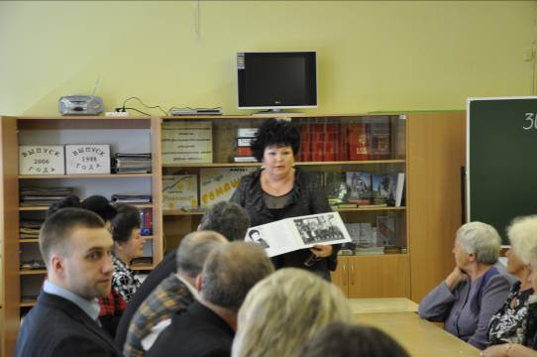

В музее наглядно представлены материалы о всех выпускниках школы , есть и традиция –каждый выпуск в день выпускного бала дарит альбом о своём выпуске , учителях, совет старшеклассников выпускает фотоальбом , запечатлевший все значимые события учебного года.

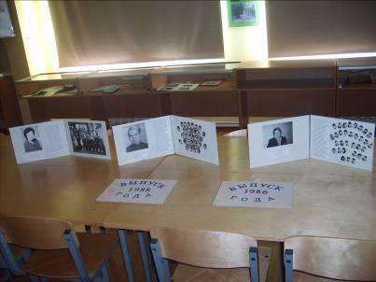

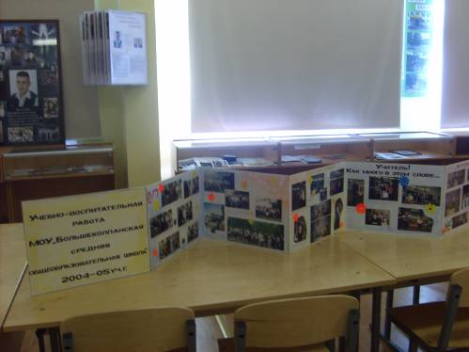
По-разному сложилась жизнь выпускников школы. Мальчики Фитисов Павел
выпускник 1997 года и Чухнин Стас – выпускник 1992 года, едва успев закрыть школьные учебники, надели солдатские шинели, и ушли воевать
( время Чеченского конфликта) , погибли… Родители отдали в дар музею много фотографий , ежегодно бывают в школе , делятся воспоминаниям с учениками.
Школьный дом – тёплый дом , здесь помнят твои успехи и забывают твои неудачи …

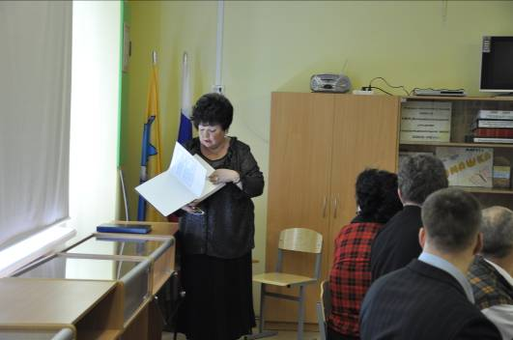

В год Учителя в школе запланированы и проводятся мероприятия
Районный конкурс  «Женщина года».  «Мужчина года» | Победители:  Рыбакова Н.Г – учитель биологии,  Морозов Ю.М. –учитель физики
Открытие музея «Малая родина» | Экспозиция истории школы
Выпуск альбомов | «Чтобы помнили» об учителях  «Учителя-ветераны»  Учителя - выпускники школы  «Мы - дети твои, любимая школа»  «Педагогический коллектив 2010г»
